三 .安装数据库

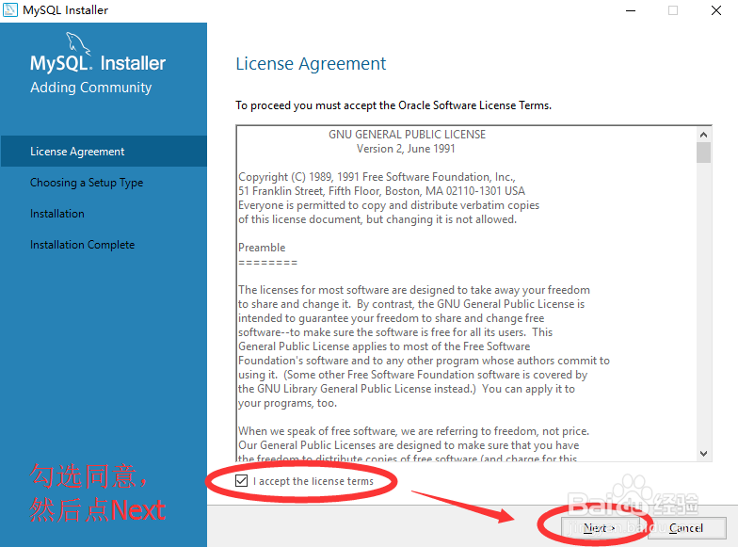

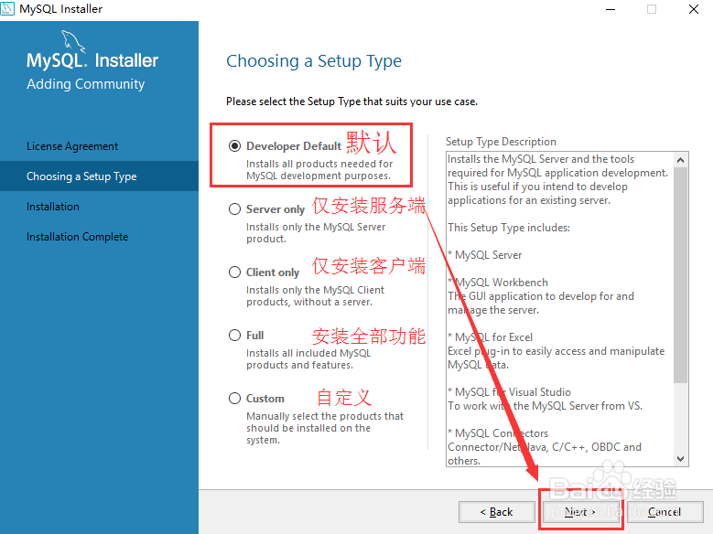

左边是你电脑上可以连接到mysql的软件，比如Visual Studio，Eclipse，PyCharm等，中间是需求的版本或者额外组件，右边是状态。

选择一个选项，然后点击下面的check，如果有弹窗说明该软件没有安装需求的版本或者额外组件，如果已经安装了，则前面会多一个绿色的勾。说明可以使用。

如果没有达到要求，需要手动安装额外的软件，如果某个产品你不会用到，不安装额外软件的话也可以继续mysql。

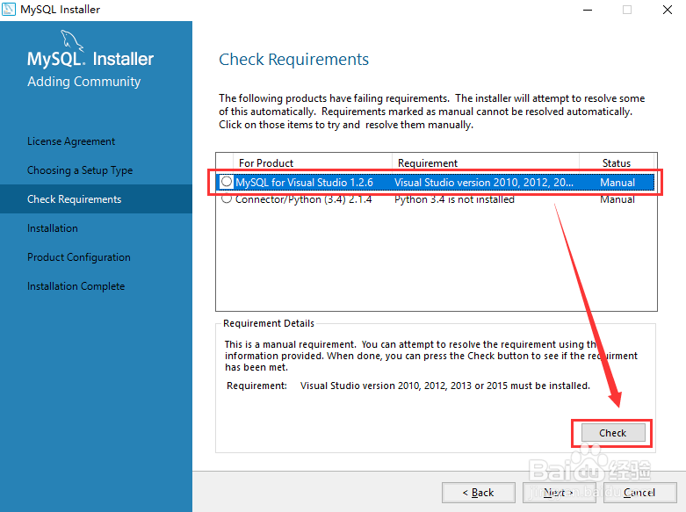

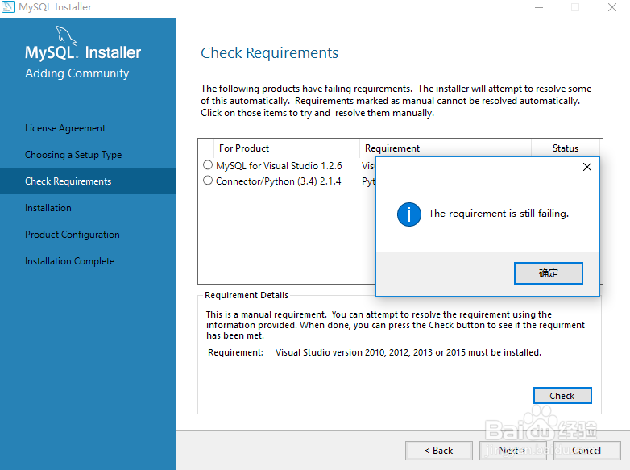

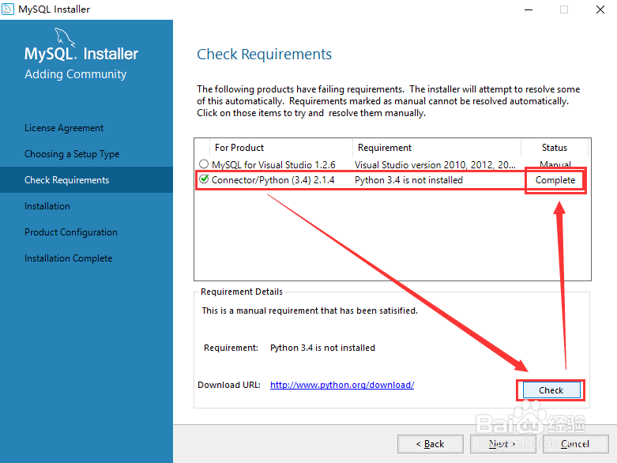

如果有些产品你不需要用的话，不需要安装额外软件，直接点next就可以了。会弹出一个窗口，忽略他，直接点击yes就可以了。

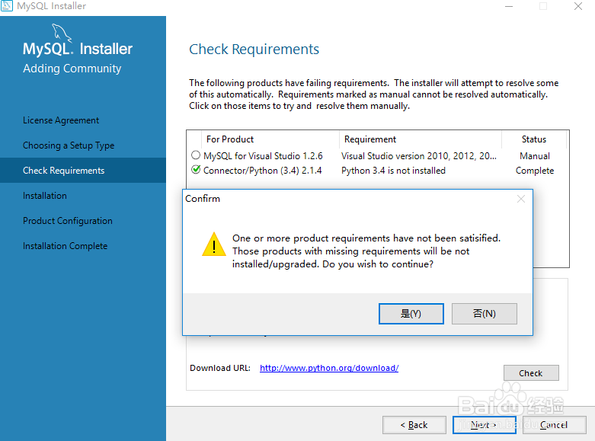

然后等待安装完成，然后一直点next

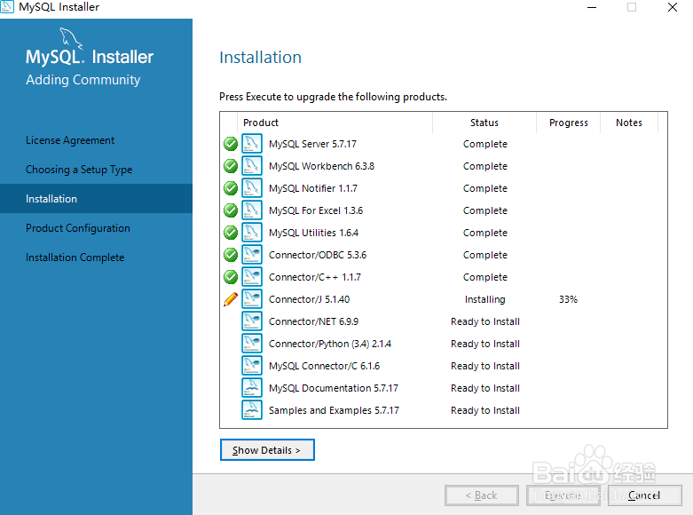

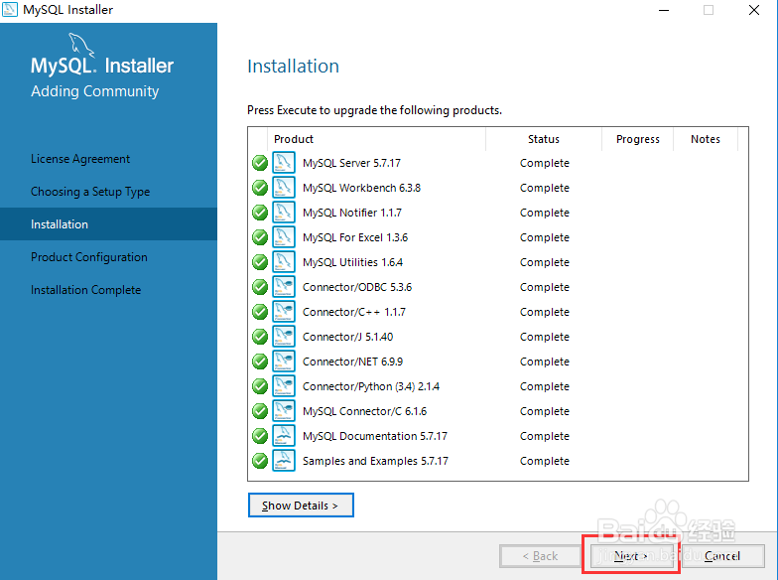

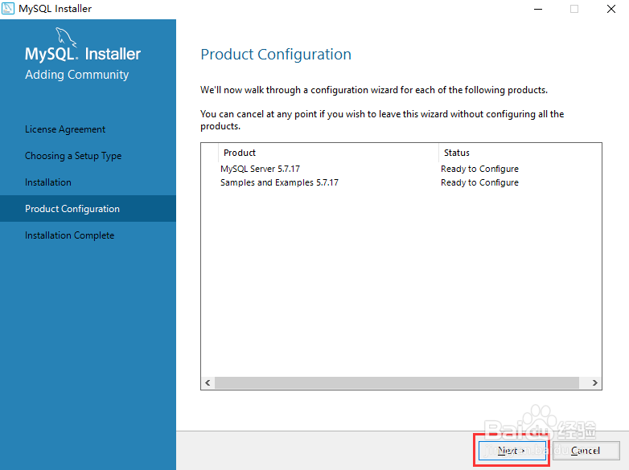

有3个使用类型，开发者，服务器，网络专用服务器。

根据个人需求选择，此处我们选择服务器。

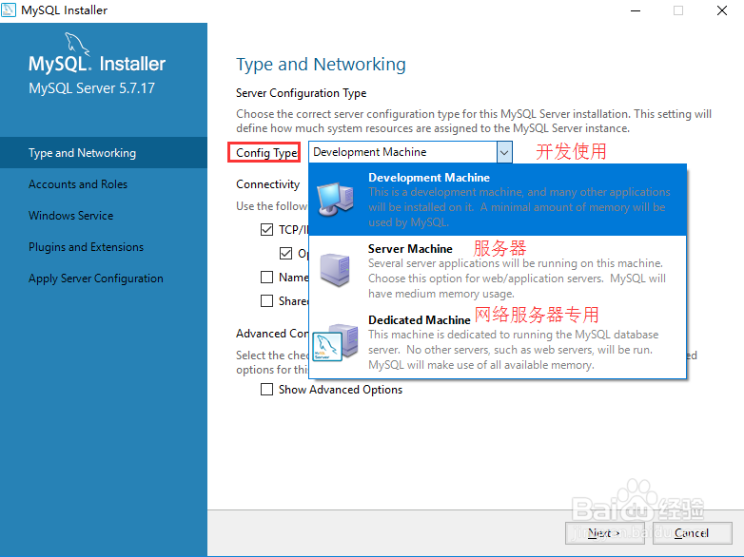

默认直接点next可以了。

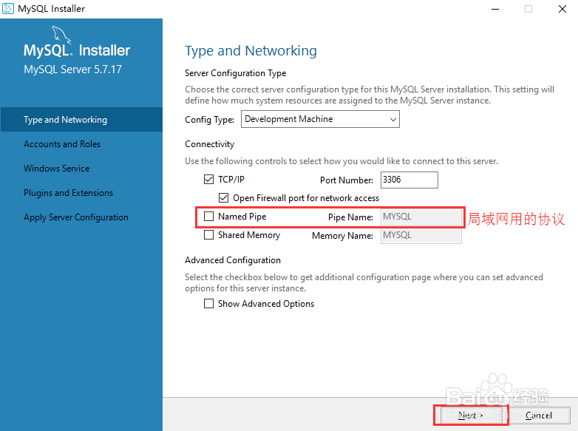

在这一步设定一个root账号的密码

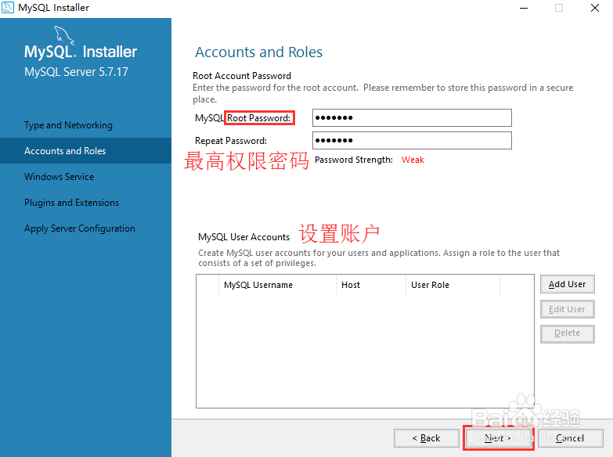  
接下来一直Next即可

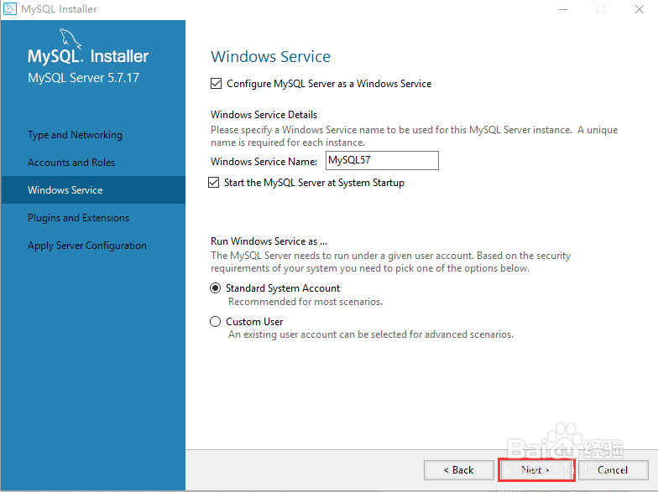

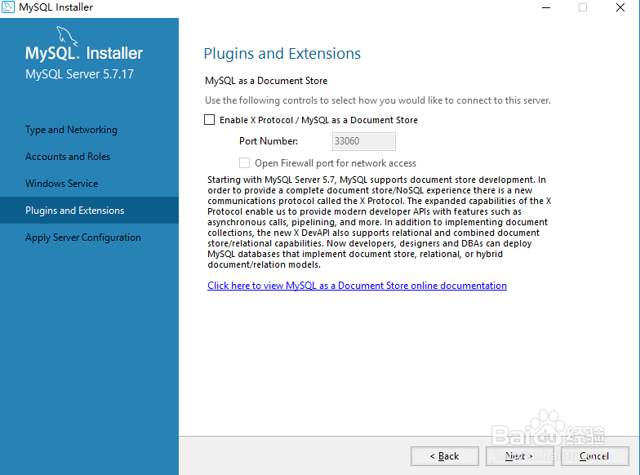

最后点击execute

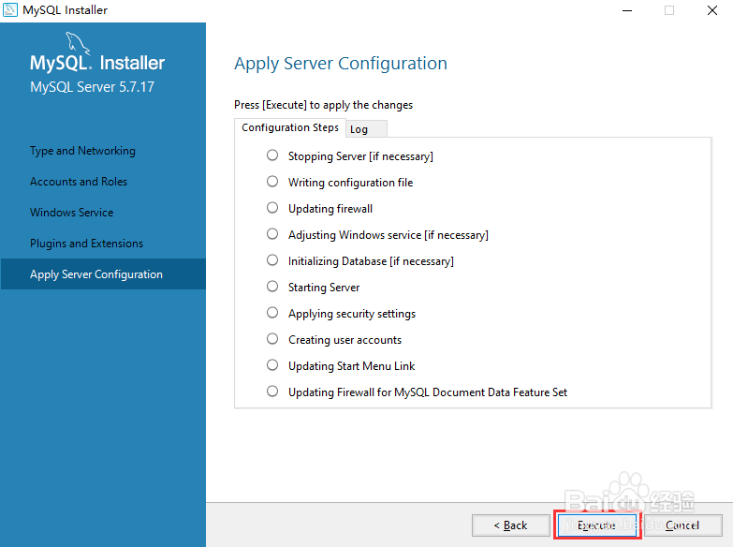

全部飘绿打勾即成功，点击finish完成安装。

